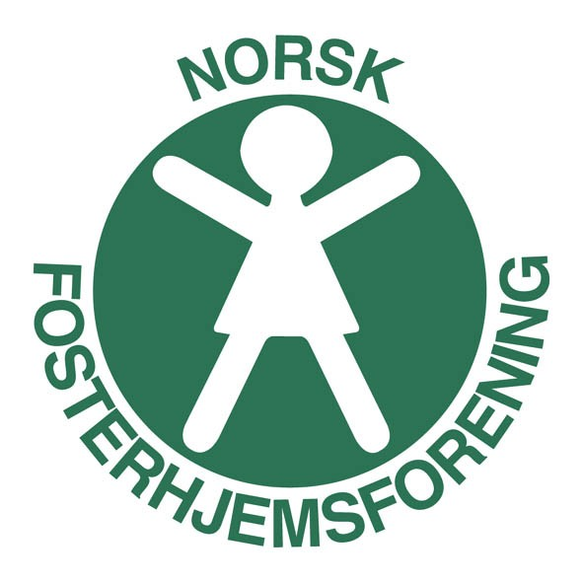
Telemark Org.nr. 893 891 692
Sammen Synlig Sterk
DAGSORDEN
- Konstituering
- Registering av stemmeberettigede
- Valg av årsmøtefunksjonærer
  - Møteleder
  - Sekretær
  - 2 stemmetellere
  - 2 personer til å underskrive protokollen
- Godkjenning av innkalling og dagsorden

- Årsberetning
- Regnskap og revisjonsberetning
- Innkomne forslag
- Aktivitetsplan
- Fastsettelse av styrehonorar
- Budsjett
- Valg

Styret

